
التاريخ | الحصة | الفصل

الهدف الفني:
أن تتعرف الطالبة على حركة الخطوط واتجاهها في الطبيعة.
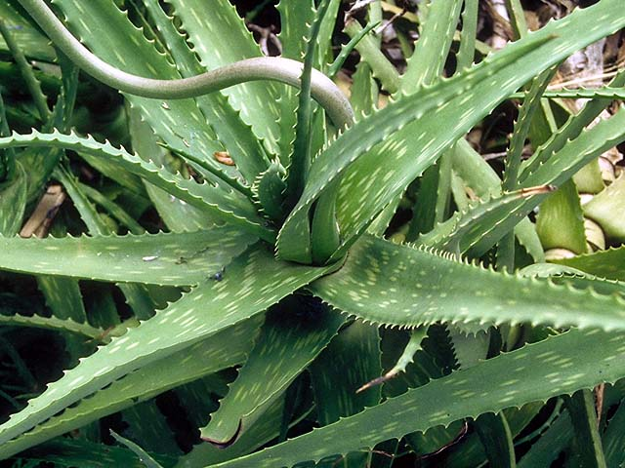
الأهداف الإجرائية السلوكية:
- أن تعدد الطالبة أنواع الخطوط ومصادرها في الطبيعة.
- أن تعطي طالبه بعض الأمثلة على نباتات الصحراوية
- أن ترسم الطالبة نباتات الصحراوية مع مراعاة الاتزان والإيقاع الخطي
- أن تحلل الطالبة القيمة الخطية والجمالية النباتات الصحراوية
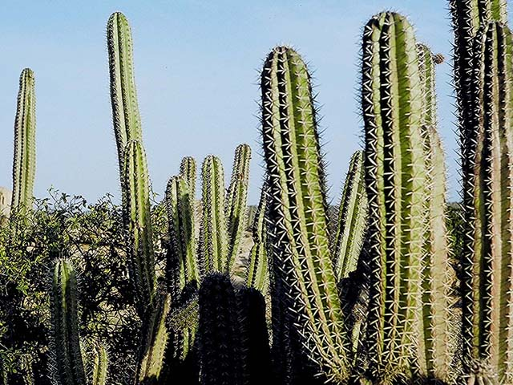
- أن تبرهن الطالبة على حسن أبداع الخالق.

الأدوات – الخامات:
كراسة رسم – قلم رصاص.

الوسائل التعليمية:
موسوعة العلمية الجزء 14 / نماذج وعينات لنباتات الصحراوية / صور النباتات الصحراوية / وسيلة مرحلية توضح طريقة تنظيم العمل
سير الدرس:

المقدمة:
تتميز بيئتنا الصحراوية بأنواع معينة من النباتات التي جعلها الله سبحانه وتعالى تحتفظ داخلها بقدر من الماء والعصارات بحيث تقوم جفاف الصحراء وشدة حرارتها فتتجلى قدرة الخالق عزوجل وكأنها توحي بأهمية الصبر وتحمل المشاق وأهمية المحافظة على الماء
ولو تأملناها لوجدناها غنية بالقيم الفنية والجمالية المتعددة مثل القيم الخطية والمساحية
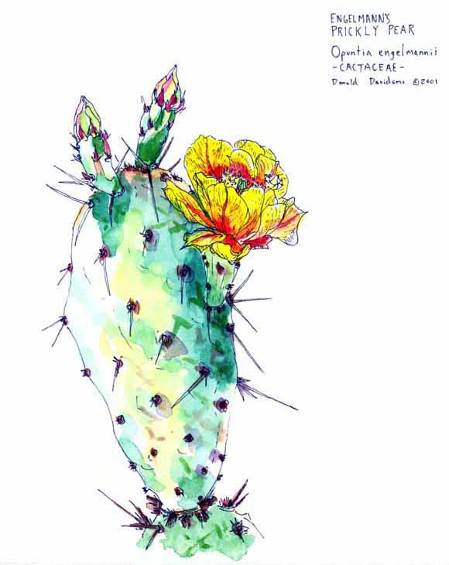
إذا درسنا اليوم رسم نباتات صحراوية

عرض الدرس:
كما قلنا أن البيئة الصحراوية تتميز ببعض النباتات أعطي مثالا على ذلك ؟
التين الشوكي والصبار الأقحوان الحنظل العاقول السدر والطلح والسلم
لو تأملنا في النبات التين الشوكي فانه يحتوي على قيم فنية والجمالية
بحيث تتميز بالاتي
- بأوراقه العريضة
- أشواك منتشرة بإبعاد متباينة على سطح الورقة وحوافها
- مثمر وهي عبارة عن زهرة تتحول إلى ثمره
- الأوراق تنمو متتابعة
إما نبات الصبار فيتميز بالاتي
- أوراقه منها مستديرة والمائل إلى الاستطالة حيث ترتفع الأفرع متجهه إلى أعلى في استقامة تامة
- الأشواك فتكون على حافة الورقة فقط دون سطحها
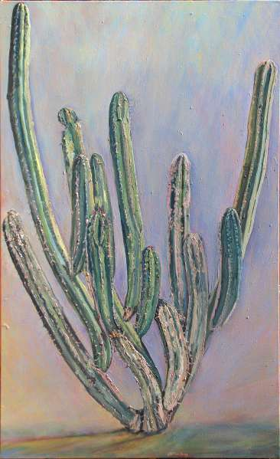
- أوراق تخرج من منبت واحد بحيث توحي رؤية منبتها بتزاحم وتداخل فتكون متبادلة في الخروج من باطن الأرض فالأوراق الخارجية تلتف حول الأوراق الداخلية الأصغر حجما كما نجد بعض تتكون من عدة أوراق سميكة القوام ونوع أخرى بالليونة وتخرج في اتجاهات مختلفة من ساق تغطيه لنتوءات وهذا النوع يكون خالي من الأشواك لو دققنا النظر في هذه النباتات لوجدنا أن شكلها الخارجي يتكون من الخط والمساحة واللون ويلعب كل عنصر من هذه العناصر دوره وهي تأخذ أوضاعها وتغاير إشكالها وحركاتها داخل كل عنصر لتؤكد قدرة الله في إيجاد هذا الاختلاف الذي يلحظ بين هيأة كل منها حتى لو كانت من النوع الواحد فانجد الخط كالخط الأفقي والراسي وكذلك المنكسر والمقوس
إذا هناك أسس للتصميم منها
الاتزان / الإيقاع الخطي / التباين في الشكل والحجم

التطبيق:
أقوم بعرض بعض العينات للدرس وهي النباتات الصحراوية كالتين الشوكي و الصبار وعرضها أمام الطالبات ثم اطلب منهن الآتي:
- رسم النباتات الصحراوية بشكل متداخل ومتزن.عرض وسيلة معده من قبل المعلمة
- أن تراعي اتجاه الورقة الرسم
- تقسيم الورقة بحيث تراعي خط الأفق
- أن تراعي أنواع الخطوط واتجاها وتوضح الإيقاع الخطي والتباين في الشكل والتوزيع الورق
- الاتزان في توزيع العناصر العمل مع مراعاة الترابط
- أن تراعي العناصر القريبة تكون أوضح من العناصر البعيدة
- مراعاة أن النباتات الصحراوية تكون متباعدة عن بعضها البعض 0
- الدقة والإتقان في العمل.
هذه جزئية اليوم سوف نقوم الحصة القادمة بتلوين الدرس باستخدام أقلام خشبية مائية

